**2 СТРУКТУРНОЕ ПРОЕКТИРОВАНИЕ**

При разработке любой программы всегда стоит группировать отдельные ее элементы в функциональные блоки, что упростит понимание программы, а также повысит ее эффективность. Так как данное приложение разрабатывается в среде разработки Qt, то возможно использование стандартная система управления приложением, написанном в данном фреймворке, основанное на слотах и сигналах. Традиционно такое приложение можно поделить на два блока: блок управления приложением и блок пользовательского интерфейса.

Структурная схема предоставлена в Приложении А.

**2.1 Модуль управления приложением**

Данный модуль сосредотачивает в себе всю основную логику приложения - в данном случае работа с файлами и алгоритм архивации/разархивации. Этот модуль делится на две части: набор классов для создания архива и набор классов для распаковки архивов. Каждый из этих модулей работает в своем потоке, что позволяет Модуля интерфейса продолжать свою работу независимо от того, происходит в данный момент операции архивации или разархивации, или нет. Во время работы оба потока обрабатывают свое состояние, проверяя, требуется ли от них прерваться или нет. У модуля пользовательского интерфейса имеется возможность прервать работу потока, для этого ему нужно уведомить поток. В свою очередь, поток, увидев этот сигнал, моментально завершит операцию.

**2.2 Модуль пользовательского интерфейса**

В данном модуле осуществляется вывод необходимой для пользователя информации на экран, а также получение входных данных. Для удобного выбора файла используется отображение файловой системы в древовидной форме. Снизу приложения отображаются кнопки взаимодействия с файлами и директорий. Взаимодействие приложения с пользователем осуществляется с помощью диалоговых окон. Весь интерфейс приложения работает на системе слотов и сигналов Qt (рисунок 2.2.1). Слот одного объекта связывается с сигналом другого. Сигнал – метод без тела, может быть с аргументом, слот – метод с телом. При испускании сигнале в одном объекте произойдет вызов связанного с ним метода в другом. Так, например, в данной программе связано событие конца ввода имени файла пользователя и переход к методу начала архивации.

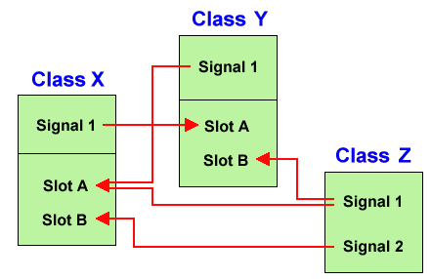

Рисунок 2.2.1